Областной конкурс «Информашка»
5-7 классы (1 тур)

Задание 1. Перебор вариантов (по 10 баллов – всего 20 баллов)

- Закрасьте в квадрате 3x3 несколько клеток так, чтобы в каждой строке было ровно две закрашенные клетки, и в каждом столбце было ровно две закрашенные клетки.
Например, следующая раскраска не подходит:

Потому что условие задачи выполняется только для второй и третьей строк, и для первого столбца. А в первой строке закрашена только 1 клетка, во втором столбце не закрашено ни одной клетки, а в третьем столбце закрашены все 3 клетки.
Переберите все возможные способы раскраски.

- В некотором городе 7 домов, некоторые из них соединены дорожками. Известно, что только от одного из домов отходит 4 дорожки. От четырёх домов отходят по 3 дорожки и от оставшихся двух домов отходит по 2 дорожки. Изобразите дорожки на рисунке так, чтобы они соответствовали описанию.

Задание 2. Домино (20 баллов)
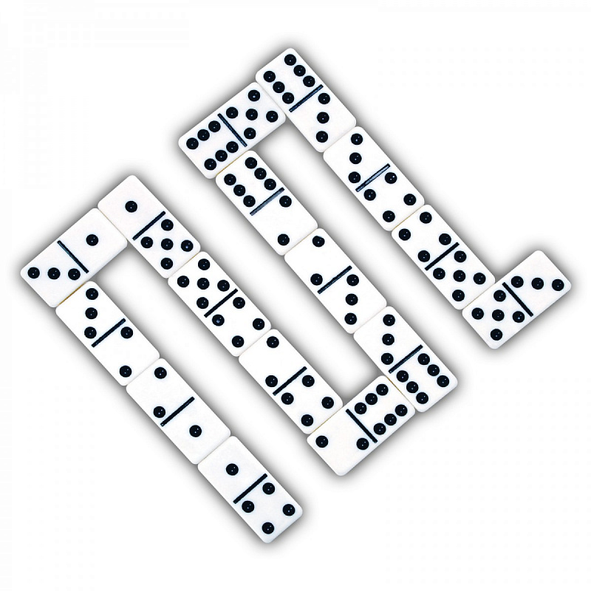 | Из набора домино выбрано несколько случайных костяшек. Необходимо составить из них самую длинную цепочку, состыковав их по правилам домино частями с равным количеством точек.  В этой задаче каждая костяшка обозначается числом из двух цифр, костяшки можно переворачивать. Для упрощения не будем рассматривать костяшки с пустыми частями.  Числа в цепочке записываются подряд через знак –. В ответе нужно указать длину цепочки и саму последовательность чисел.
Задание 1. Решите задачу для набора костяшек 56, 31, 54, 21, 61, 32, 25, 62, 14, 34, 53.
Задание 2. Решите задачу для набора костяшек 65, 12, 26, 34, 51, 41, 54, 44, 35, 23, 25, 61.

Задание 3. Девочки с фруктами (10 баллов)

У девочек Аллы, Беллы, Вики и Гали в руках яблоко, груша, лимон и банан. Известно, что банан и яблоко не у Аллы; девочка с грушей стоит между Викой и девочкой с лимоном. У Гали не груша и не банан. Белла стоит рядом с Галей и девочки с яблоком. Определите, у какой девочки какой фрукт в руках.

Задание 4. Калькулятор (10 баллов)

У вас есть калькулятор, который позволяет умножать число на 3, прибавлять к числу 3 или (если число делится на 3 нацело) делить на 3. Как на этом калькуляторе получить из числа 1 число 11?

Задание 5. Кодирование информации (по 10 баллов – всего 20 баллов).

- Необычная переписка

На ферме у Джона жила веселая семейка – кошка по имени Китти и кот по имени Барсик. Однажды Китти потерялась, и Барсик очень сильно переживал за неё. Но, она была очень современная кошка и умела общаться по Интернету. В ходе переписки Барсик узнал много интересного.

Китти:
Тушистик, хачу я поведать секрет.
Волнуют беня толька горы монет.
Кодами терпела твою я старанья,
Но не окажу вновь тебе понинамьэ.

Барсик:
Ох, двои букви причиняют страданья!
Кде теперь бетские наши мичтания?

Китти:
Южас тотик, ат вас кысячи бяд!
Тижело уняться пудит в ответ?
С детства уже зтолько злов пиновало,
И времини безвозвладто прапало.
Кода идут, а чеканной манеты
В кармане твоём всё нету и нету.

Задание: Помогите найти скрытые сообщения в переписке и спасти Китти?

- Фермер Джон, Мэри и новый шифр

Фермер Джон придумал новый способ обмениваться сообщениями с Мэри. Для шифрования он решил использовать прямоугольную таблицу, состоящую из 24 клеток. Текст вписывается в неё по столбцам: в нечётных столбцах буквы пишутся сверху вниз, в чётных – снизу вверх («Змейка»). Криптограмма получается выписыванием букв по строчкам сверху вниз.
Выполните следующие задания:

- Джон написал для Мэри следующее сообщение:
НДОРААСФСНМИЧТЕШИЮНЬТАИТ
Помогите Мэри расшифровать сообщение, которое прислал фермер Джон.
- Мэри решила зашифровать следующее сообщение, используя прямоугольную таблицу такого же размера:
ПОЕЗД ПРИБЫВАЕТ В ПЯТЬ ЧАСОВ
Какая криптограмма у нее получилась?

